PRÁCTICAS de QUÍMICA 2º Bachillerato

Determinación de la variación de entalpía en una reacción de neutralización.

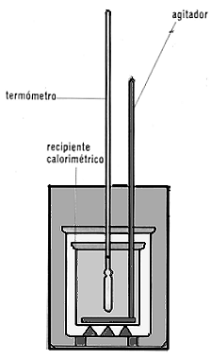
Objetivo: Determinar la variación de entalpía (ΔH) que acompaña a la reacción de neutralización de ácido clorhídrico con hidróxido de sodio en medio acuoso. La entalpía de neutralización se expresa en kJ/mol de ácido(base) neutralizado.

Material:
- Calorímetro, termómetro, probeta.
- Disoluciones 1,0 M de ácido clorhídrico y 1,0 M de hidróxido de sodio.

Procedimiento: Antes de iniciar la experiencia es conveniente comprobar que las dos disoluciones están a la misma temperatura. En primer lugar se introducen 100 ml de la disolución de hidróxido de sodio 1,0 M en el calorímetro y se mide la temperatura. A continuación se añaden 100 ml de disolución de ácido clorhídrico 1,0 M. Por último se mide la temperatura máxima final de la disolución resultante

Obtención de datos y análisis de resultados:

Completa la siguiente tabla:

Moles HCl | Moles NaOH | Temperatura inicial | Temperatura final | Variación de temperatura

El calor absorbido por el calorímetro y la disolución es Q = C_{calorímetro} Δt + m c_{e} Δt, siendo C_{calorímetro,} la capacidad calorífica del calorímetro, m la masa de la disolución y c_{e} el calor específico de la disolución.
El calor específico y la densidad de la disolución resultante pueden considerarse idénticos a los del agua pura (densidad = 1g/ml; calor específico = 4,18 J/gºC) por ser una disolución diluida.
El valor de C_{calorímetro} es aproximadamente 100 J / ºC.
Calcula :
- El calor desprendido en la experiencia realizada, Q_{p}.

- La entalpía de la reacción de neutralización, ΔH.

Cuestión:
Calcula la variación de entalpía que se produce en la reacción de HCl con NaOH, en condiciones estándar, a partir de las entalpías estándar de formación de la siguiente tabla:
 | NaCl (ac) | H₂O(l) | HCl(ac) | NaOH(ac)
ΔH_{f}º(kJ/mol) | - 407,1 | - 285,8 | - 167,2 | - 469,6

Comprueba si coincide con la entalpía de reacción calculada experimentalmente.

